МИНИСТЕРСТВО НАУКИ И ВЫСШЕГО ОБРАЗОВАНИЯ РОССИЙСКОЙ ФЕДЕРАЦИИ

ФЕДЕРАЛЬНОЕ ГОСУДАРСТВЕННОЕ БЮДЖЕТНОЕ ОБРАЗОВАТЕЛЬНОЕ УЧРЕЖДЕНИЕ

ВЫСШЕГО ОБРАЗОВАНИЯ

«НОВОСИБИРСКИЙ ГОСУДАРСТВЕННЫЙ ТЕХНИЧЕСКИЙ УНИВЕРСИТЕТ»

ФАКУЛЬТЕТ БИЗНЕСА

Кафедра Экономической информатики

**ОТЧЁТ О ВЫПОЛНЕНИИ ЛАБОРАТОРНОЙ РАБОТЫ №4**

по дисциплине

«Разработка программных приложений»

|  |  |  |  |  |
| --- | --- | --- | --- | --- |
| **Выполнил:** |  | **Проверил:** |  | |
| Студент | *Лапшин Е.В.* | Преподаватель | *Зайцев А.А.* | |
| Факультет | *Факультет бизнеса* |  |  | |
| Направление (специальность) подготовки | *Бизнес-информатика* | Балл: _________ | |  |
| Группа | *ФБИ-23* | Оценка *_________________* | | |
| Шифр |  |  |  | |
| ____________________________ | | ____________________________ | | |
| Подпись студента | | Подпись преподавателя | | |
| Дата сдачи: | «__»__________20__г. | Дата защиты: | «__»__________20__г. | |

Новосибирск 2025

Оглавление

ЦЕЛЬ ЛАБОРАТОРНОЙ РАБОТЫ 3

Введение 4

Раздел I. Подготовка сервера с API. 5

Раздел II. Отправка запросов на сервер с API. 7

Раздел III. Отправка запросов на сервер с API. 9

Заключение 10

Приложение 11

# **ЦЕЛЬ ЛАБОРАТОРНОЙ РАБОТЫ**

Изучение принципов построения Telegram-ботов.

# Введение

Раздел I. Создание telegram-бота для конвертации валют к рублю.

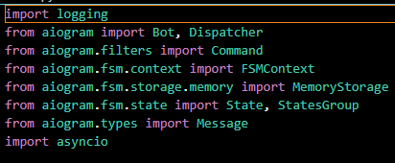

Рисунок 1 – импорт нужных библиотек

1) Создать обработчик для команды /save_currency. Обработчик должен сохранять курс валюты к рублю по следующему алгоритму:

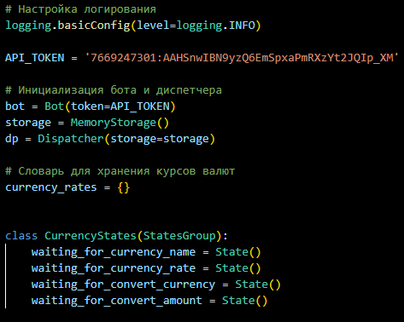

Рисунок 2 - код

a. После ввода команды /save_currency бот предлагает ввести название валюты.

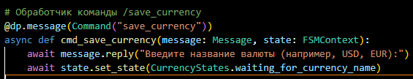

Рисунок 3 – обработчик /save_cerrency

b. Пользователь вводит название валюты

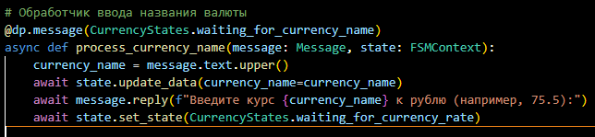

Рисунок 4 - код

c. После ввода названия валюты бот предлагает ввести курс валюты к рублю

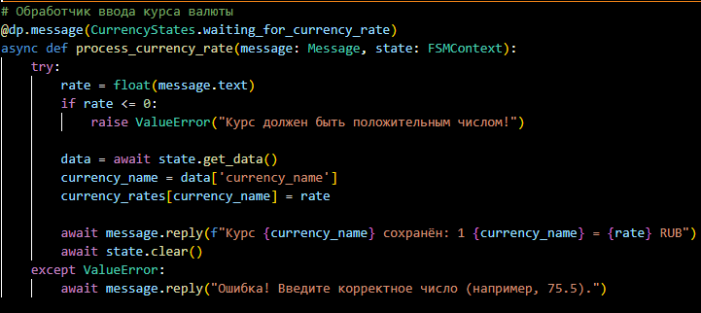

Рисунок 5 – код

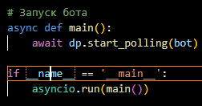

Рисунок 6 – запуск бота

d. Пользователь вводит курс валюты к рублю

e. Программа сохраняет название валюты и ее курс в словарь.

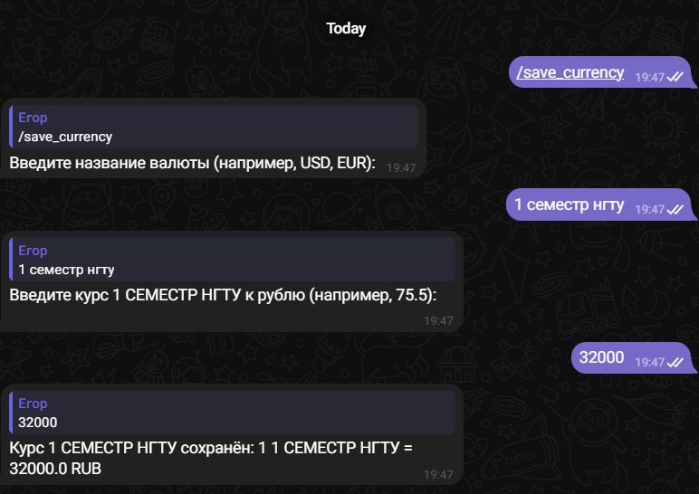

Рисунок 7 – результат работы бота

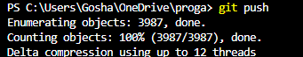

Рисунок 8 - коммит

2) Создать обработчик для команды /convert. Обработчик должен конвертировать указанную валюту в рубль по следующему алгоритму:

a. После ввода команды /convert бот предлагает ввести название валюты

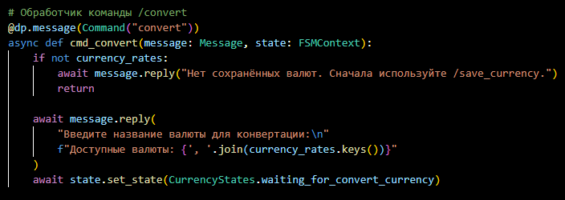

b. Пользователь вводит название валюты

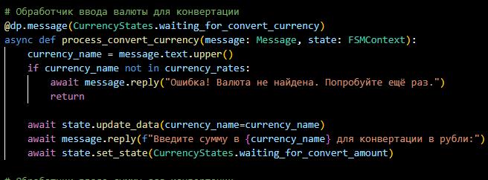

c. После ввода названия валюты бот предлагает ввести сумму в указанной валюте

d. Пользователь вводит число

e. Бот конвертирует указанную пользователем сумму в рубли по ранее сохраненному курсу выбранной валюты

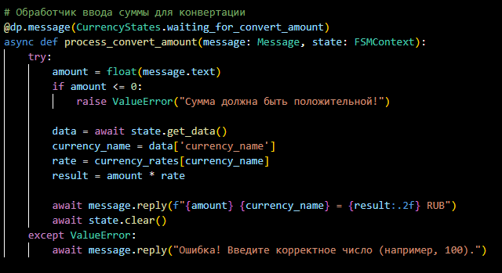

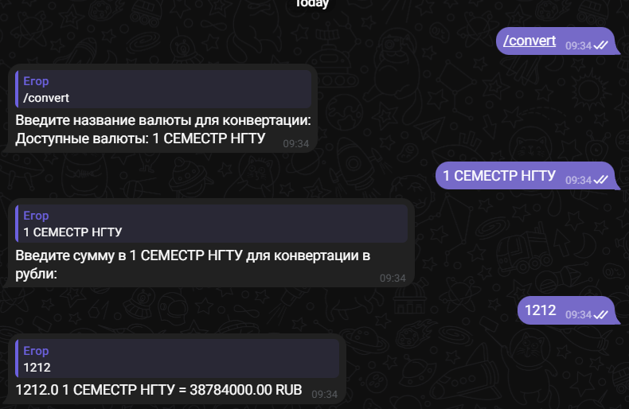

# Заключение

# Приложение

Ссылка на гитхаб <https://github.com/lupusin/proga>